محاضرة 2
- الديانة المغاربية الوثنية المحلية :
1 – تجليـاتها الأولى :
لعل السؤال الذي يتبادر بقوة هو كيف ومتى عبّر الإنسان المغاربي القديم عن بداية اهتماماته المعنوية الدينية ؟ إن أي محاولة للإجابة على هذا السؤال لا يمكن إلا أن تكون تقريبية لأن معلوماتنا عنها شحيحة –كما سبق ذكره- ومن جهة ثانية فان الوثائق المتوفرة عنها ذات دلالة غير قطعية مما يحتم اللجوء إلى الاستنتاج والتفسير والتخمين ومقارنتها بما يماثلها في مناطق أخرى من العالم.
و يسمح تتبّع ما كتب حول الملامح الأولى للفكر الديني المغاربي بتكوين فكرة عن تجلّياته الاولى ففي هدا المجال يرى(ج .ش.بيكار)أ ن البربر ككل الأقوام البدائية كانوا يشخّصون الشعور بالمقدس في أماكن كثيرة يعتقدون أنه يتجـلّى فيها بأي طريقة ، فسادت عبادة " الجنون " التي تسكن الكهوف و المنابع و الآبار والمياه و الجبال والحجارة و الأشجار و الحيوانات والمشاهد المدهشة وغيرها مـمّا يظهر في محيطهم ، كما أنهم كانوا يعطون للمقدس طبيعة غير محـدّدة و أقل غنى من تلك التي للإله وقد بقوا لمدة طويلة قريبين من المقدس في صورته الصافية كما يتبيّن لهم⁽¹⁾ .
و يذهب( م .لوغلي) إلى أن بداية الديانة عند الأفارقة كانت تتكوّن من الفيتشية في العصور البعيدة أكثر منها من عبادة الحجارة (Litholatrie) ومن عبادة الحيوانات (Zoolâtrie) فيطلق تسمية" الطبيعية" على ديانة المرحلة قبل البونية ، ذلك لأن الشعور الديني ارتكز خلالها على قوى الطبيعية ⁽²⁾.
أما عن الأصول الباكرة للديانة المحلية المغاربية فلا يسـتبعد أن تعود إلى العصر الحجري القديم الأوسط ، حيث اكتشف(د. غروييه .م) ( D^{r} Gruet . M) في وسط موقع القطار ( EL-GUETTAR)⁽³⁾ بتونس كوما من الكرات الحجرية الجيدة التشـذيب⁽ ⁴⁾ ( الشكل1 ، أ . ص .34 ) وهي من حيث
ـــــــــــــــــــــــــــــــــــــــــــــــــــــــــــــــــــــــــــــــــــــــــــــــــــــــــــــــــــــــــــــــــــــــــــــــــــــــــــــــــــــــــــــــــ
(1) - Picard ( G. Ch. ) , Op - Cit. , PP. 3-5 .
(2)- Leglay (M.) , Op – Cit., P. 411.
(3) يقع موقع القطار على بعد 15 كلم شرق قفصة بجنوب تونس .
(4) اكتشفها غروييه . م (Gruet . M ) في ماي 1951 في بئر على عمق سبعة أمتار ، و شكلها مخروطي يصل ارتفاعه إلى 7.5 سم و قطره
1.5 م، و يتكون من الصوان بحجم 100دسم³ ، و العظـام و الأسنان بحجم 70 سـم ³ و كويرات بلغ حجمها الكـلي 300 دسـم ³
و عددها 60 كويرة ، وضعت الأصغر حجما و الأجود تشذيبا منها و هي من الصوان في قمة الهرم ، أما الأكبر حجما منها و المصنوعة من الكلس فقد وضعت في القاعدة على شكل دائرة ، كما أن أساس تلك الكومة كان في جزء منه في الماء أو قريبا منه ثم غمرته المياه بعد ذلك .
De Sphères Calcaires dans une source Fossile - Gruet ( M. ) , « Amoncellement Pyramidal
Moustérienne à El Guettar ( Sud Tunisien ) » dans actes du 2ème Congrès Panafricain de
Préhistoire , 1952 , Arts et Métiers Graphiques , Paris 1955 , PP. 450 - 454.

تأريـخها تعاصر الحضارة الموستيرية⁽¹⁾ والعاترية⁽²⁾ في شمال أفريقيا⁽³⁾.
و قد تباينت التفسيرات التي قدّمها العديد من الدارسين حول الغرض من تلك الكومة مع إقرارهم بصعوبة الجزم بتفسير معين ، فمكتشفها اسـتبعد أن تكون لها خاصية تقنية بحـتة ، فهو يعـبّر عن الاعتقادات الأرواحية و السحرية أو الدينية، و يمكن أن تدرج ضمن تقديس الحجارة، لكنه يرجح أن يكون الغرض منها التوجه بالتقديس إلى روح العين ( النبع ) الإرتوازية التي تمثّل قوة الحياة⁽ ⁴⁾،و من جانبه يعتبر(اندريه لوروا- غورهان)(Leroi-Gourham.A)أن الطابع الديـني لتلك الكومة يكمن في أنها بالتأكيد بناء إرادي مقصود و ليس له وظيفة استعمالية و أدرجه ضمن عبادة العظام⁽⁵⁾.
أما (رشيد الناضوري) فلا يستبعد أيضا أن يكون الهدف منها العبادة و التقرب إلى الآلهة لوعي الإنسان في تلك المرحلة من تطوره الحضاري بوجود قوى خفية تتحكم في الحياة الإنسانية و الطبيعية فأراد تجسيمها في أماكن معينة لكي يحاول استرضاءها و التقرب إليها ضمانا لحياته ومصيره، و يستند في ذلك إلى أن هذا التقليد المتمثل في تنظيم أكوام حجرية وسط المواقع الأثرية موجود إلى حد ماحتى الوقت الحاضر عند المجتمعات المحلية بالمنطقة ، كما أنه في مراحل تالية زمنيا كانت المعابد و الأماكن المقدسة تتوسط المواقع الأثرية كما في المجتمع السومري و كذلك الشأن في المدن اليونانية الرومانية⁽⁶⁾.
يفسّر(م. إلياد)( Elliade. M . ) هذا السلوك " توسيـط المعبد" بأن الأماكن المقدسة تمثّل رمزيا الكون الذي خلق انطلاقا من مركز، و الإنسان المتديّن عند إنشائه لأي بناء جديد يعمل على تكرار عمل الآلهة بأن يحمي بناءه الجديد بطقوس تأسيسه في" مركز العالم "⁽⁷⁾.( الشكل1 ، ب ،ص. 34 )
ـــــــــــــــــــــــــــــــــــــــــــــــــــــــــــــــــــــــــــــــــــــــــــــــــــــــــــــــــــــــــــــــــــــــــــــــ
(1) الحضارة الموستيرية : حضارة تعود إلى العصر الحجري القديم الأوسط ، أخذت تسميتها منذ 1870 من موقع موستيه ( Moustier) بمنطقة الدردوني بفرنسا ،و تتميّز بصناعة الشظايا ذات التقنية اللوفالوازية . غانم محمد الصغير ، المرجع السابق ، ص . 56 .
(2) الحضارة العاترية : صناعة حجرية ظهرت ببلاد المغرب القديم خلال العصر الحجري القديم الأوسط ، أخذت تسميتها نسبة إلى موقعها النموذجي ببئر العاتر جنوب تبسة بالشرق الجزائري ، و هي تعاصر الموستيرية ، و تتميّز عنها بوجود ساق في قاعدة أدواتها. نفسـه ، ص ص . 59 – 60 .
(3) الناضوري رشيد ، تاريخ المغرب الكبير... ، ج 1 ، ص . 104 .
(4) - Ibid. , PP. 454 - 456 .
(5) لوروا- غوران اندريه ، أديان ما قبل التاريخ ، ترجمة سعاد حرب ، المؤسسة الجامعية للدراسات و النشر و التوزيع ، ط 3 ، بيروت ، 2005 ، ص ص . 24 ، 71 .
(6) الناضوري رشيد ، تاريخ المغرب الكبير ... ، ج. 1 ، ص . 105 .
(7) - Eliade Mircea , Traité d’Histoire des Religions , Payot , Paris , 1979 , PP. 316 - 320 .

و بهذا فالتأويلات التي أشرنا إليها تجـمع على أن كومة موقع القطّار ليس لها طـابع استعمالي و بالتالي
أعطوها بعدا دينيا ، لكن آراءهم تباينت بين أن يكون الهدف منها تقديس الحجارة أو نبع الماء أو العظام أو معبد يتوسّط الموقع ،كما يحتمل ألاّ ينحصر معناه في واحد من تلك التفسيرات فمن الممكن أن يشمل تلك المعاني جميعها أو قد يتجاوزها ، فهو كأثر صامـت يعود لما قبل التاريخ لا ينبىء عن الجانب العقائدي إلا بشكل غير مباشر .

و يتّضح بالاستناد إلى المصادر المتوافرة عن ديانة سكان المغرب القديم ثـراء وتعقد عباداتهم و طقوسهم السحرية – الدينـية، فقد اشتملت تلك الديانات على كل أنواع التقديس ، كالسـحر و الأرواحية ، عبادة الحيوان ، النجوم والكواكب ، الأصنام ، الأجداد ، إلى جانب آلهة كثيرة للديانة الليبية و المورية ذكرتها النصوص القديمة الإغريقية و البونية و البونية الجديدة و اللاتينية.

2 : الطـقوس السـحرية – الدينـية:
يؤكد بعض المؤرخين المهتمين بـمنطقة شمال إفريقيا على المكانة الكبيرة التي احـتلها السحر والممارسات السحرية- الدينية⁽¹⁾، التي تظهر من خلال الرسوم و النقوش الصخرية و التمائم و الوشم و التعويذات ، فالسحر كما يرى( س . ريناك ) ( Salomon.R ( هـو "... تكتيك و استراتيجية الإحيائية "⁽²⁾.
و لكلمة "السحر " في اللغة العربية مدلولات متقاربة جدا ،منها : صرف الشىء عن حقيقته إلى غيره ، أو الأخذة التي تأخذ العين حتى يظن أن الأمر كما يرى وليس الأصل على ما يرى ، أو بمعنى الخديعة و الإفك⁽³⁾ ، و هو في اللغات الغربية فن التأثير ( التدخل ) على الطبيعة بإجراءات خفـية بإنتاج تأثيرات غير عادية⁽⁴⁾.

وتكتسي الرسوم و النقـوش الصخرية المنتـشرة في شمال إفـريقيا أهمية و خاصة في دراسـة التطورات التي عرفتها المنطقة في مختلف جوانب الحياة ، و منـها الجانب الديني ، ففي هـذا المجال نسجل اختلاف العلماء في حقـيقة تلك الرسـوم والنقوش ووظيـفتها⁽⁵⁾، و التي زاد تعقيـد الرموز المرسومة
ـــــــــــــــــــــــــــــــــــــــــــــــــــــــــــــــــــــــــــــــــــــــــــــــــــــــــــــــــــ
(1) Decret ( F.) et Fantar ( M. ) , Op - Cit. , P. 244. -
(2) فيليسيان شالي ، المرجع السابق ، ص . 43 .
(3) ابن منظور ، المصدر السابق ، ج 7 ، ص ص . 135 - 136 .
(4) - Lalande ( A. ) , Op - Cit. , V1 , P. 588 .
(5) الناضوري رشيد ، " المدخل في التطور التاريخي ... " ، ص . 30 .
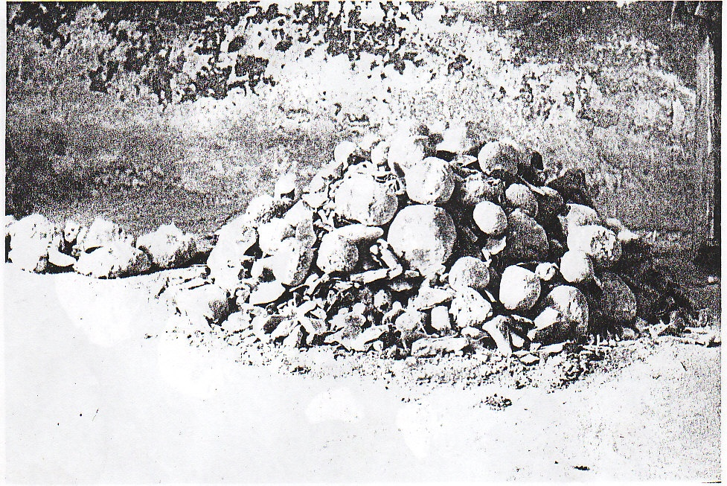
أ : كومة الحجارة في موقع القطّار بتونس .
- المرجـع : - Gruet ( M. ) , Op - Cit , P. 460 .
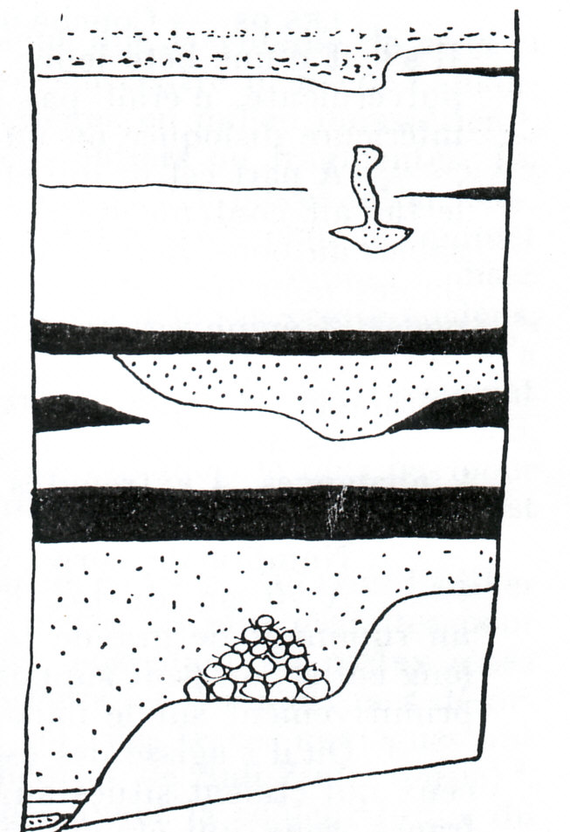

ب : رسم تخطيطي يبيّن توسط كومة الحجارة لموقع القطّار .
- المصدر :- Ibid, P. 451.
- الشكل رقم 01 : كومة الحجارة بموقع القطار بتونس وتوسطه للموقع .

في صعوبة تفسيرها⁽¹⁾، و بالتالي فالشرح الواحد للظاهرة يبدو أمرًا غير مقبول⁽²⁾.
و من بين التفسـيرات ما يعتـبرها مجرد تعبير فني لا صلة له بمـغزى ديني ( الفن للفن )⁽³⁾، مقابل آراء ترى فيها أدوات عبادة( Objets de culte) و تعبـيرات مادية للديـانة⁽⁴⁾ ، لها غـاية سحرية ذات بعد نفعي ⁽⁵⁾، كما تذهب إليه المدرسة السـحرية ⁽⁶⁾ التي ترى أن الفـن و السحر يتّحدان للإجابة عن الاهتمامات الأساسية للإنسان في مرحلة الصـيد و جمع الطعام⁽⁷⁾، ففي المنطقة المغاربية تنتشر الرسوم التي تضمنت مشاهد للصيد تبرز أناسا يحملون القوس و العصي و يقـتربون من بعض الحيوانات كوحيد القرن و الغزلان خاصة قبل اكتشـاف الزراعة⁽⁸⁾ ( الشكل 2، أ ،ص.38 )،و هي تدفع إلى الاعتقاد بأن أهميتها في حياة إنسان تلك المرحلة جعلته يسعى إلى إلى التحكّم فيـها برسمها و قد يتلفظ بكلمات سحرية أمام الصورة لإكمال العملية⁽⁹⁾، اعتقادا منه بأن مجرد نقـش أو رسم صورة لحيوان ما فهو يعتبر خلقا حقيقيا لذلك الحيوان فيصبح بهذا الإعداد السحري في متناول السهام القاتلة أي يصبح " صور-حقائق "⁽¹⁰⁾ ، و في تفسير آخر لا يستبعد أن يكون لرسم الحيوانات قبل صيدها دور استعطاف لها بهدف الاتصال بأرواح تلك الحيوانات التي يرغـبون في صيدها⁽¹¹⁾، و مما يسترعي الانتباه أنه كان يتم الاكتفاء برسم الذكور مجروحة دون الإنـاث
ـــــــــــــــــــــــــــــــــــــــــــــــــــــــــــــــــــــــــــــــــــــــــــــــــــــــــــــــــــــــــــــــــ
(1) جباوي علي ، الجغرافيا التاريخية ، مطبعة طربين ، دمشق ، 1981 ، ص ص . 184 - 185 .
(2) - Nougier ( R. L ) , Géographie Préhistorique , Librairie Gallimard , Paris , 1959 , P. 99.
(3) الناضوري رشيد ، " المدخل في التطور... " ، ص . 30 .
(4) - Maringer Johane, L’Homme Préhistorique et Ses Dieux , Arthaud , Paris , 1958 , P. 41 .
(5) - Luquet (G. H. ) , L’Art et La Religion des Hommes Fossiles, Masson et C^{ie} , Paris,1926 ,
P.228 .
(6) يعتبر أبي بروي ( A.H. Breuil ) أول المؤسسين لأفكار المدرسة السحرية من خلال الدراسات التي نشرها حول رسوم الكهوف، خاصة منها مؤلفه المشهور الذي نشره منذ 1902 تحت عنوان " أربعمائة قرن من فن الكهوف " A. H. Breuil , Four Hundreds centuries Of cave art , , centre d’études et de documentation préhistorique Dordogne , 1902 . السواح فراس ، دين الإنسان... ، ص . 141 .
(7) – Nougier ( R. L. ) , Op –Cit. , P. 100 . (8) غانم محمد الصغير ، المرجع السابق ، ص . 161 .
(9) – Gsell (S.), H. A. A. N., T1,P. 243 .
(10) – Nougier ( L. R. ) , Op- Cit. , P. 100 .
؛و يصطلح على تسمية هذه العملية ب " السحر المقلّد " الذي يعتمد على مبدأ الإفتتان ( Envoutement) فتقليد وقوع حادث يعتبر في
نظر البدائيين وقوعا فعليا له . انظر فيلسيان شالي ، المرجع السابق ، ص ص .43 - 45.
(11) – Anati Emmanuel , La Religion des Origines , Traduit par Patrick Michel , Edit Bayard Paris , 1999 , P. 98 .

و الصغار الـتي يجـب احترامها⁽ ¹⁾، لأنها تضمن مستقبل النوع ، و بناء على هذا يرجح بعض الكتاب أن جذور تقـديس الحيوان تعود إلى عصور ما قبل التاريخ ⁽²⁾.
أما عن إمكانية تلفظهم بكلمات سحرية أمام الصور المرسومة فيـعود حسب بعض المعاصرين إلى اعتقاد أناس تلك المرحلة بأن الكلمات تشارك في جوهر الأشياء ، فهي بالنسـبة إليهم تلك الأشياء نفسها أو على الأقل أسس حياتها⁽³⁾، و لنا في هذا السياق ما ذكره هيرودوت عن قبيـلة الأترنت (Atarantes) ⁽⁴⁾ " ...أنهم حسب علمنا الرجال الوحيدين الذين ليس لهم أسمـاء شخصية إذ جميعهم يحملون اسم " أترنت " لكن ليس لأي منهم اسم محدد و قد يكون هذا احتيـاطا أو خوفا منهم من التعرض لعمليات سحرية انطلاقا من معرفة أسمائهم الشخصية " ⁽ ⁵⁾.
و إذا كان التفسير السحري لفن الرسوم و النقوش الصخرية قد ظل مسيطرا لأكثر من نصف قرن فإن هذه النظرية قد صارت غير كافية و تعرّضت للنقد بصدور العديد من الدراسات الحديثة⁽⁶⁾ التي تناولت الموضوع ، من ذلك تشكيكها في الهدف النفعي لتلك الرسوم حيث أثبت ب. م.لوغران في دراسة إحصائية لأكثر من مائة كهف في المنطقة الكانتبرية بأن الرسوم التي تصور حيوانات جريحة أو مطعونة لا تمثّل سوى 15% من مجموع الحيوانات التي تعد بالآلاف ، و في ذات الاتجاه أثبـت بعض الباحثين مثل(م . سالهينـز) ( M. Salhins ) بأن اقتصاد الجماعات البشرية التي تعيـش على الصيد و الالتقاط في مناطق طبيعية غنية لا يتطلّب إلا مقدارا قليلا من العمل،كما بيّن ( هارلان ) (Harlan) بالتجربة العملية أن جامع الحبوب البرية لم يكن بحاجة إلا إلى ثلاثة أسابيع تكفي حصيلتها لإعالته
ـــــــــــــــــــــــــــــــــــــــــــــــــــــــــــــــــــــــــــــــــــــــــــــــــــــــــــــــــــــــــــــــــــــــــــــــــــــــــــــــــــــــــ
(1) – Ibid , PP. 148 – 149 .
(2) الناضوري رسيد ، المدخل في التطور التاريخي للفكر الديني... ، ص . 31 ؛ - Nougier ( L. R. ), Op- Cit, PP. 100- 101
(3) فيلسيان شالي ، المرجع السابق ، ص ص . 288- 289 .
(4) أترنت : قبيلة ليبية ذكر هيرودوت أنها على مسيرة عشرة أيام عن الجرامنت ، و قد قام اختلاف حول اسمها ، و لا يستبعد س جزال أن يكون موقعهم في واحة غدامس في شمال غرب فزان على مسيرة 14 يوم من جرمة . انظر للمزيد - Gsell ( S. ) , Herodote
Textes Relatifs… , PP. 154 - 155 .
(5) – Herodote , IV, 184 .
(6) ترجع تلك الدراسات إلى الستينيات من القرن العشرين ، و من أهمها دراسة الباحثة الفرنسية أمبرير لامـينغ Empraire Laming,
La signification de l’Art rupestre paléolithique , Payot , Paris , 1962 .
و دراسة م. ب. لوغـران Grand ( P. M. ), Préhistoric Art , Studio vista, London 1967 ، و كتابات الفرنسي
أ. ل. غـورهان : Gourhan (A. L. ) , Préhistoire de l’Art Occidental , Mazenod , Paris , 1971.
السواح فراس ، دين الإنسان... ، ص ص . 144 – 146 .

على مدار السنة ⁽¹⁾، إلا أنه مع المآخذ الجدية التي تسرّبت إلى النظرية السحرية و الهدف النفعي لها يبقى التساؤل مطروحا حول مدى إمكانية إسقـاط مضامين هذه الدراسات الحديثة على الرسوم و النقوش الصخرية في شمال إفريقيا.
من جهة أخرى تتعدد الرسومات و النقوش الصخرية التي تظهر مشاهد لرجال ونساء واقفين وجالسين والأيدي مرفوعة أحيانا ،فارغة ومفتوحة ،تمسك أحيانا بأشياء يصعب تحديـدها( الشكل 2، ب،ج ، ص ،38 ) وهذه الحركة لهؤلاء الأشخاص توحي بفكرة التضرع ،و أو قد يحملون بعض العطايا، مما يدعو إلى الظن أن هناك طقوسا دينـية تمارس ⁽²⁾، لكن من الدارسين من يـرى ضرورة التحفظ و عدم الانسياق وراء آراء ھ.لوت المطلقة حول الموضوع استنادا إلى ما لاحظه ج.كامبس حول مشهد في موقع وادي حمانات بالأطلس الصحراوي حيث يدير الشخص ظهره للكبش ، لذلك يستنتج أن وضع التضرع يبقى احتمالا ضعيفا⁽³⁾.

كما تمثّل رسوم أخرى مشاهد لرقصات سحرية فردية أو جماعية، قد يكون هدفها التوسل إلى القوى الخفية التي اعتقد الإنسان أنها تتحكّم في حياته⁽⁴⁾،فلجأ إلى التوسل إليها لأجل استرضائها⁽⁵⁾.
و من المواضيع التي تتضح أهميتها البالغة من خلال الرسوم و النقوش الصخرية موضوع الخصوبة الذي تبرزه المشاهد الجنسية الصريحة والقوية خاصة في وادي جرات بالطاسيلي وفي رسوم " المـرأة المفتوحة" ( La femme ouverte ) و التي يعطيها بعض المهتمين بعدا روحيا و الذي يتوفر عند الرجل و المرأة ⁽⁶⁾ ، فاقترانهما يمثل استمرارا للحياة و النوع ، و لعل ممّا يؤكد ذلك الهاجس ارتفاع نسبة وفيات الأطفال الرضع كما هو الشأن في الملاجئ الهقار و الطاسيلي بالجزائر تادرارت أكاكوس في ليبيا ، و هو ما يهدد استمرار النوع البشري⁽⁷⁾ ، مـما جعل موضوع الأمومة و الخصوبة يحـضى باهتمام الإنسان فعبّر عنه برموز و أعمال متنوعة ، ثم أدى الاستقرار و التوصل إلى الزراعة إلى تثـبيت تلك الفكرة و التوسع فيها ،
ــــــــــــــــــــــــــــــــــــــــــــــــــــــــــــــــــــــــــــــــــــــــــــــــــــــــــــــــــــــــــــــــــــــــــــــــــــــــــــــــــــــــــــــــــــــ
(1) نفسـه ، ص ص . 141 – 175 .
(2) - Gsell ( S. ) , H. A. A. N., T.1 , P.225 .
(3) - Le Quellec Jean Loic , Symbolisme et Art Rupestre au Sahara , ed. L’Harmattan , Paris, 1993 , PP. 299 - 301 .
(4) الناضوري رشيد ، المدخل في التطور ... ، ص ص . 33 - 34 .
(5) جباوي علي ، المرجع السابق ، ص . 200 .
(6) - Hachid Malika , Le Tassili Des Ajjers ( Aux Sources de L’Afrique 50 Siècles avant Les
Pyramides ) Méditerrané , Paris , 1998 , PP. 263 - 264 . (7) - Ibid., P. 196 .

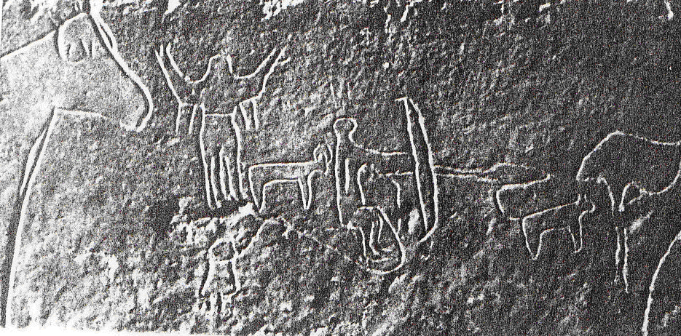
- الشكل رقم 2 : مشهد للصيد من منطقة توات بالصحراء الجزائرية ، يظهر فيه خلف الصياد
شخص رافعا يديه .
- المصدر :- Aumassip ( G. ), Trésors de l’Atlas, E. N. A. L .Alger. 1986, P. 113 .
واعتبارها قوة ديناميكية و روحية كقانون يظهر في ثنـائية عناصر الذكورة و الأنوثة من أجل و استمرار الحياة⁽¹⁾.

ـــــــــــــــــــــــــــــــــــــــــــــــــــــــــــــــــــــــــــــــــــــــــــــــــــــــــــــــــــــــــــــــــــــــــــــــــــــــــــــــــ

(1) - James ( E. O. ) , Op. - Cit. , P. 261 .

